A Hettich „Tér és építészet” részlege az interzumon
Innovatív megoldások a munkaterek és egyéb helyiségek berendezéséhez

„A terek átalakítása - innovatív mozgással”, ez az a lakberendezési elv, amelyet a Hettich az egyedülálló RoomSpin forgórendszer köré összpontosít, azzal a céllal, hogy teljesen új megközelítést nyújtson a tervezéshez. A Hettich innovatív lakberendezési megoldásaival a professzionális lakberendezés átalakulását mozdítja elő. Az interzum 2025 lehetőséget biztosít a vállalatnak, hogy bemutassa a munkaterek praktikus megoldásait, és inspirálja a belsőépítészeket, lakberendezőket és tervezőket, hogy ezeket az ötleteket a kompakt lakások, a nyitott lakások, a nyilvános terek és a kiskereskedelem területén is alkalmazzák. A hangsúly itt a helyiségek, terek és bútorok hatékony és rugalmas használatán van.

A Hettich „Tér és építészet” részlege az interzumon a változás lenyűgöző szelét fújja: minden marad, de mégis másképp. Minden egyes munkaterületi megoldás egyértelműen meghatározott mozgásfolyamatokon alapul, amelyek agilis és alkalmazkodó struktúrákat hoznak létre. Akár csúsztatással, akár forgatással - soha nem volt még ilyen széles körben átgondolt, vonzó és könnyen megvalósítható a terek és bútorok átalakítása.

Rugalmas munkaterek
Miközben a home office és a mobil munkavégzés egyre inkább csökkenti a hagyományos irodahelyiségeket, a hatékonysággal és a rugalmassággal kapcsolatos elvárások egyre nagyobbak a használatuk módját illetően. A Hettich bemutatja, hogy a térelválasztóként is használható, mozgatható falmodulok segítségével hogyan hozhatók létre olyan zónák, amelyek mindkét oldalon rugalmas használatot tesznek lehetővé. A felhasznált anyagok lehetnek például üveg vagy hangelnyelő termékek. Legyen szó műhelymunkáról vagy csendes munkáról - a megfelelő hely pontosan ott jön létre, ahol szükség van rá. A táblák tetszőlegesen elhelyezhetők, és az asztalok is pillanatok alatt bővíthetők a push fit rendszerrel. Egészen az irodai berendezések jól átgondolt szervezéséig, ahol a rugalmasság a legfontosabb.

RoomSpin – forgó átváltozás
A Hettich a RoomSpin forgórendszer kifejlesztésével olyan műszaki platformot fejlesztett ki, amelynek segítségével a felhasználók maguk „forgathatják” munkaállomásaikat és irodabútoraikat egy célirányos mozdulattal. A munkakövetelményektől függően a beállítás egyszerűen átrendezhető. Fő jellemző: minden mozdulat egy pontosan meghatározott koreográfiát követ, így a térhatás, a világítás vagy az áram- és adatátviteli aljzatok előre megtervezhetők, tökéletes eredménnyel. A „Layers® moved by RoomSpin” bemutatásával a Hettich egy kulcsrakész irodabútor-koncepciót kínál a partner Kuhn-tól - aki szobáról szobára megoldásokra és tolóajtós rendszerekre specializálódott a vállalati szegmens számára. A kínálatban nemcsak acélból és újrahasznosított filcből készült, lenyűgözően formatervezett ülő- és tárgyalómegoldások szerepelnek, hanem tároló bútorok is. A „Layers®” bútor és abszorber egyben, és egy intelligens rácsrendszert követ, miközben dinamikus marad, és lehetővé teszi a moduláris egyénre szabhatóságot szerszámok nélkül. Kuhn koncepciója bemutatja, hogy a RoomSpin milyen lehetőségeket kínál a munkaterek átalakításában. A meghatározott mozgássorrendet figyelembe véve több falmagasságú RoomSpin bútorelemet lehet egymás mellé tervezni és kaszkádszerűen forgatni. Ez igazán egyedülálló.

Tapasztalja meg a SpinLines hatékonyságát
A SpinLines rendszerek átalakító erejének valós életben való megtapasztalása érdekében a Hettich az interzum 2025-re egy különleges kiállítást hozott létre „All in one” mottóval: ComfortSpin, FurnSpin és RoomSpin - a jelenlegi SpinLines család egyesül ebben az otthonos kiállításban, és eljátszik a bútorok, sőt egész szobák átalakításának lehetőségeivel. A belül hirtelen kívül van, a zárt egyszer csak nyitva. Az egész kiállítás 180 fokban elforgatható. A belső térben egy hívogató pihenőhely rejtőzik, amely mondhatni munkahelyként is használható, és számos más meghökkentő tervezési részlettel rendelkezik. A változó otthoni élet- és munkakultúra alakításának lehetőségei óriásiak.

A Hettich munkaterületi megoldásai csak arra várnak, hogy a belsőépítészek és a lakberendezők felfedezzék őket, mint az átalakító lakberendezési koncepciók alapját, valamint a bútorgyártók, hogy saját termékcsaládjaikat fejlesszék.

Az alábbi képanyag letölthető a www.hettich.com weboldal „Press” menüpontjából:

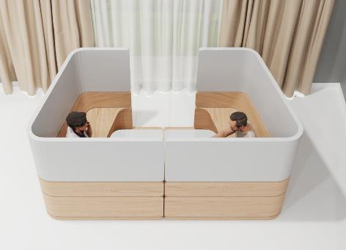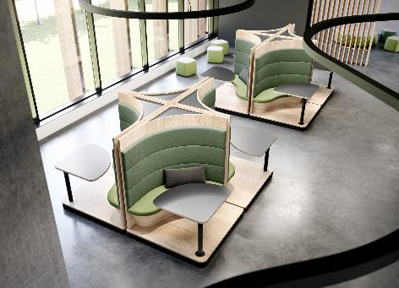
202025_a, 202025_b
Az interzumon a Hettich egyedülálló megoldásokat mutat be a terek és bútorok pontosan meghatározott mozgássorozatokon keresztül történő átalakítására, valamint arra, hogy rugalmasan illeszkedjenek az azokat használó emberek speciális tevékenységéhez. Fotó: Hettich

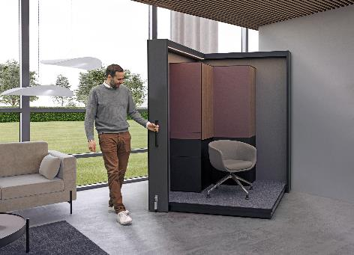
202025_c
„All in one": ez a SpinLines bútor rendszer hihetetlenül sokoldalú - akár felhasználóbarát munkaállomássá is átalakítható. Fotó: Hettich
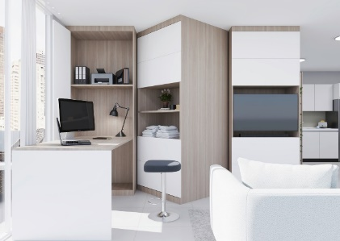
202025_d
Nagyszerű lehetőség a kompakt életvitelhez: több RoomSpins kaszkádszerűen elrendezhető, lehetővé téve a helyiségek használatának rotációs váltását. Fotó: Hettich

A Hettichről
Az 1888-ban alapított Hettich napjaink egyik legnagyobb és legsikeresebb bútorszerelvény-gyártója a nemzetközi színtéren. A családi vállalkozás székhelye a németországi Kirchlengernben, a kelet-vesztfáliai bútorgyártó központban található. Mintegy 8 400 munkatársunk dolgozik együtt, hogy több mint 100 országban biztosítsuk jövőbiztos megoldásainkat. Az "It's all in Hettich" ígérettel a Hettich márka átfogó szolgáltatáscsomagot kínál, amely következetesen és határozottan az ügyfelek igényeihez igazodik szerte a világon. Hagyományaink szerint a társadalmi, szociális és ökológiai fenntarthatóság biztosítása mindig is a legfőbb prioritás volt minden tevékenységünk középpontjában. www.hettich.com

